Página1

INFORME MANTENIMIENTO PREVENTIVO CORRECTIVO COCA COLA FEMSA GIRARDOT

En el presente informe se evidencian las actividades de mantenimiento correctivo y preventivo de estantería de almacenamiento logístico de la Planta de Coca Cola FEMSA Girardot.
El personal ingreso el día 9 de julio de 2024 y finalizar con el recorrido y firma de acta de entrega hasta el 1 de agosto de 2024.

LOCACIÓN | GIRARDOT | POSICIONES INTERVENIDAS | 249
ACTIVIDAD DESARROLLADA | MTTO CORRECTIVO Y PREVENTIVO PLANTA GIRARDOT
NUMERO DE OP AMWELDING | OP 1634 | FECHA INICIO DE LABOR | 20 JUNIO
TIEMPO TOTAL DE LABOR | 12 DIAS DE TRABAJO | FECHA FINALIZACION | 5 JULIO
NUMERO DE OC FEMSA | 4400850928 | POLIZA DE COBERTURA

Fecha estimada de la próxima intervención: Fecha de diagnóstico por especialista:

Página2
Contenido
Contenido
INFORME MANTENIMIENTO PREVENTIVO CORRECTIVO COCA COLA FEMSA GIRARDOT 1
1 RESUMEN GENERAL 3
2 PLANO DE LA LOCACIÓN 4
3 MEDICIONES DE LA ESTRUCTURA 5
4 MEDICION DE VERTICALIDAD 6
5 ACTIVIDADES REALIZADAS 6
5.1 SISTEMAS TIPO STOR [BLOQUE 1] DRIVE IN 7
5.2 ESTANTERIA TIPO STOR [BLOQUE 2] DRIVE IN 9
6 ACTIVIDADES DE MANTENIMIENTO FUTURO 11

RESUMEN GENERAL

Se realiza el recorrido para verificar las condiciones de la estructura después del último diagnóstico realizado el día 26 de Febrero de 2024. Se revisa adicionalmente el inventario de piezas disponibles en el almacén para proyectar los tiempos y actividades a desarrollar.

A continuación, se relacionan los diferentes sistemas de almacenamiento con los que cuenta la locación.

Tabla 1. Tabla de sistemas de almacenamiento de la locación
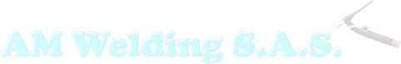
Página3
TIPO | FABRICANTE | BQ | CALLES | NIVELES | POSICIONES DE FONDO | LINEAS | POSICIONES | CAPACIDAD DE CARGA KG/POS
DRIVE IN | STOR | 1 | 13 | 3 | 5 | 14 | 195 | 1500
DRIVE IN | STOR | 2 | 9 | 3 | 5 | 10 | 410 | 1500

Las actividades desarrolladas corresponden a la planeación realizada en función del diagnóstico realizado, criticidad de los daños, disponibilidad de repuestos y la asignación de recursos para la labor.

PLANO DE LA LOCACIÓN
Continuación, se presenta el plano actualizado de la estantería con la que cuenta la locación.
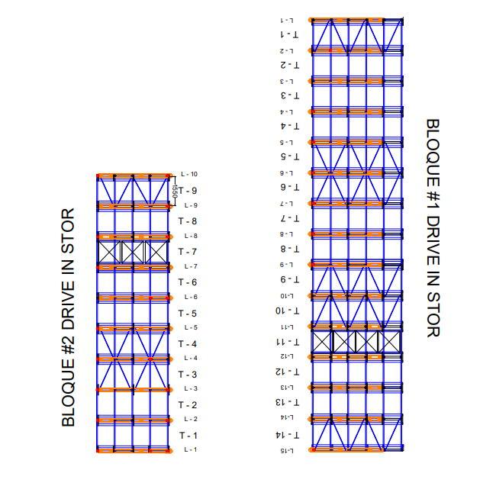

Figura 1. Plano de la locación
Página4

MEDICIONES DE LA ESTRUCTURA
De acuerdo al estándar de mantenimiento se realiza la verificación de la plomada de cada estantería para garantizar su verticalidad y que cumpla con la norma. Esta medición nos garantiza el funcionamiento óptimo y adecuado de la estructura.
A cada bloque se le realiza la medición de las desviaciones Cx y Xz como se muestra en el grafico siguiente

MEDICION DE VERTICALIDAD

 |  |  |  |  |  |  | LONGITUD | BRAZO | PARAMETRO DE CONTROL
 |  |  |  |  |  |  | 6000 | 100 | 17.14
TIPO | MARCA | BLOQUE | LINEA | POSICION | Cx | DESVIACION mm | Cz | DESVIACION mm | ACCION DE MANTENIMIENTO
DRIVE IN | STOR | 1 | 1 | A | 163 | 63 | 100 | 0 | ALINEAR
DRIVE IN | STOR | 1 | 1 | D | 176 | 76 | 154 | 54 | ALINEAR
DRIVE IN | STOR | 1 | 15 | A | 100 | 0 | 100 | 0 | CUMPLE
DRIVE IN | STOR | 1 | 15 | D | 100 | 0 | 100 | 0 | CUMPLE
DRIVE IN | STOR | 2 | 1 | A | 100 | 0 | 100 | 0 | CUMPLE
DRIVE IN | STOR | 2 | 1 | Z | 100 | 0 | 100 | 0 | CUMPLE
DRIVE IN | STOR | 2 | 10 | A | 100 | 0 | 100 | 0 | CUMPLE
DRIVE IN | STOR | 2 | 10 | Z | 100 | 0 | 100 | 0 | CUMPLE
Como se evidencia en el presente informe, las estructuras de almacenamiento se encuentran en buen estado de verticalidad de acuerdo con la norma.

Las que se indica como alineación son las estanterías que están programadas para el próximo mantenimiento ya que su verticalidad se debe monitorear y realizar la respectiva alineación.

Cuando la estantería se sale de los rangos de operación se debe intervenir inmediatamente ya que es un riesgo rojo.

5 ACTIVIDADES REALIZADAS

Consistió en un mantenimiento y limpieza de las estructuras de almacenamiento drive in, Se realiza cambio de piezas golpeadas por montacargas y oxidadas también de omegas por riel protector el cual es una mejora del sistema.

SISTEMAS TIPO STOR [BLOQUE 1] DRIVE IN

Se lleva a cabo una inspección de la estructura de almacenamiento, durante la cual se identifican piezas golpeadas y oxidadas. También se observa una acumulación significativa de polvo y suciedad, lo que requiere un lavado exhaustivo para eliminar estos residuos. Se coordina con el especialista en turno para desocupar completamente la estructura y realizar el mantenimiento correctivo necesario.

Se inicia el proceso de lavado conectando la hidrolavadora. Se aplica agua a presión desde el tercer nivel hacia abajo para eliminar la suciedad y el polvo acumulado. Se utiliza jabón Simple Green y se frotan las superficies con cepillos y trapos para remover cualquier residuo persistente. Luego, se enjuaga nuevamente para eliminar el jabón y se prepara todo para secar con trapos limpios.


A continuación, se desmonta todo el material dañado, incluyendo refuerzos de puntal, cartelas dobles, riostras posteriores y carriles. Este material se reemplaza por uno nuevo, que se instala utilizando tornillos nuevos con doble arandela y tuercas de seguridad. Se verifica la presión de los tornillos con un torquímetro para asegurar que cumplan con las especificaciones requeridas.

Se procede al cambio del sistema de protección del piso de la estructura, que incluye omegas, rieles omegas y topes de piso, como parte de las mejoras. Se desmonta todo el sistema anterior y se instalan las nuevas piezas, incluyendo protectores de riel fijados con anclajes y nuevos topes de piso.

Se instalan letreros en la estructura que indican las líneas, el bloque y la capacidad, facilitando la identificación de cualquier daño para su reporte en la aplicación.

Finalmente, se realiza un ajuste preventivo de todo el sistema con el torquímetro, garantizando que cumpla con las libras de presión necesarias. Esto asegura que la estructura permanezca firme y evita futuros problemas de desalineación o inclinación.

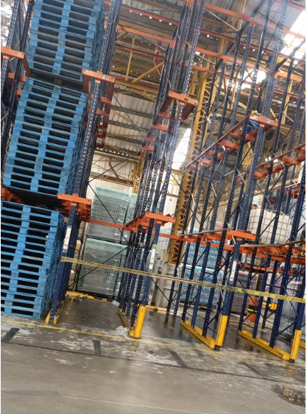 | 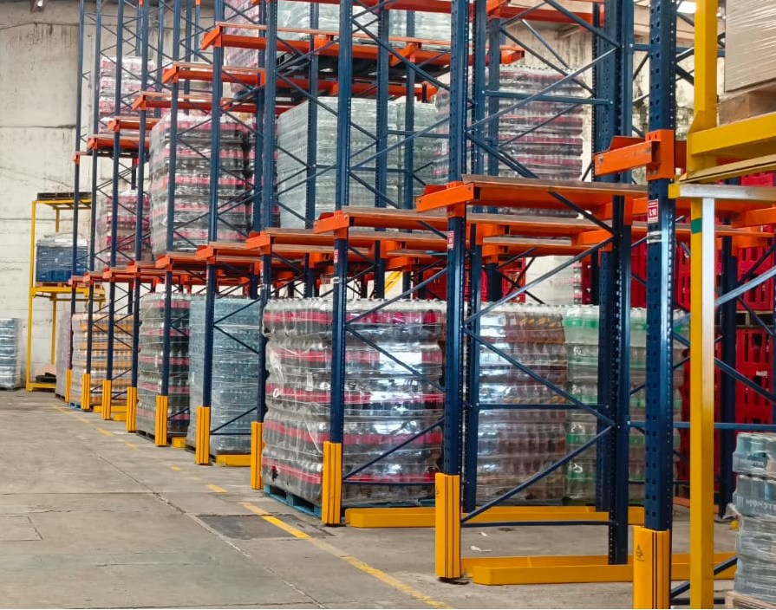
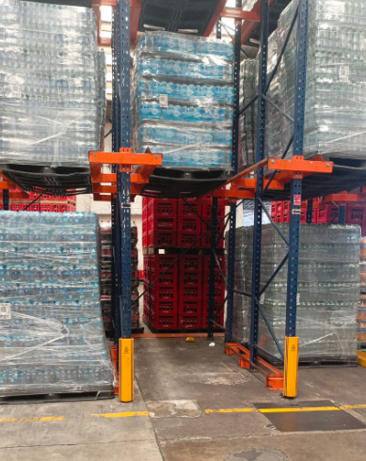 | 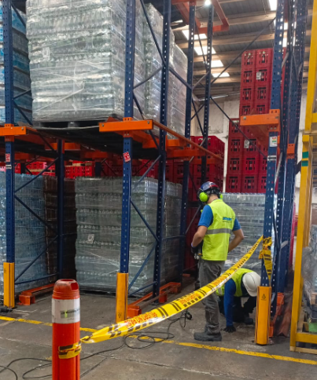

5.2 ESTANTERIA TIPO STOR
[BLOQUE 2] DRIVE IN

Se lleva a cabo una inspección de la estructura de almacenamiento, durante la cual se detectan piezas dañadas y oxidadas. También se nota una considerable acumulación de polvo y suciedad, lo que requiere un lavado exhaustivo para eliminar estos excesos. Se coordina con el especialista de turno para vaciar completamente la estructura y realizar el mantenimiento correctivo necesario.

Se inicia el lavado conectando la hidrolavadora. Se aplica agua a presión desde el tercer nivel hacia abajo para eliminar la suciedad y el polvo acumulado. Se utiliza jabón Simple Green, y se frotan las superficies con cepillos y trapos para eliminar cualquier residuo persistente. Posteriormente, se enjuaga para quitar el jabón y se deja todo listo para secar con trapos limpios.

A continuación, se desmonta todo el material dañado, que incluye refuerzos de puntal, cartelas dobles, riostras posteriores y carriles. Este material se reemplaza por nuevos elementos, que se instalan utilizando tornillos nuevos con doble arandela y tuercas de seguridad. Se verifica la tensión de los tornillos con un torquímetro para asegurar que cumplan con las especificaciones requeridas.

Se procede al cambio del sistema de protección del piso de la estructura, que incluye omegas, rieles omegas y topes de piso, como parte de las mejoras. Se retira todo el sistema anterior e instalan las nuevas piezas, incluyendo protectores de riel fijados con anclajes y nuevos topes de piso.

Se colocan letreros en la estructura que indican las líneas, el bloque y la capacidad, facilitando así la identificación de cualquier daño para su posterior reporte en la aplicación.

Finalmente, se ajusta de manera preventiva todo el sistema con el torquímetro, asegurando que cumpla con las libras de presión necesarias. Esto garantiza que la estructura se mantenga firme y evita problemas futuros de desalineación o inclinación

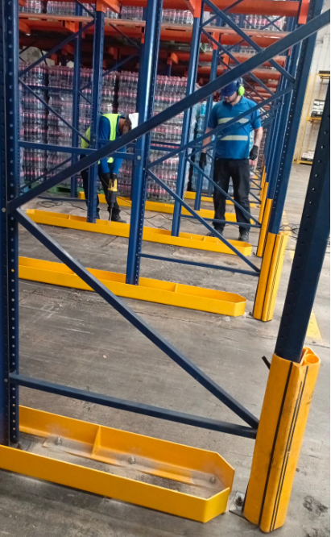 | 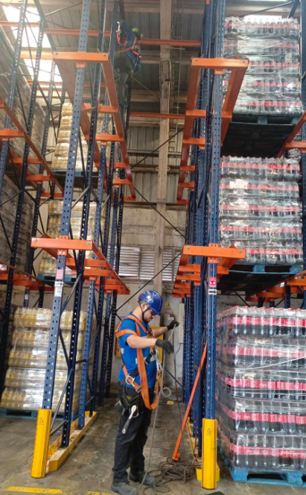
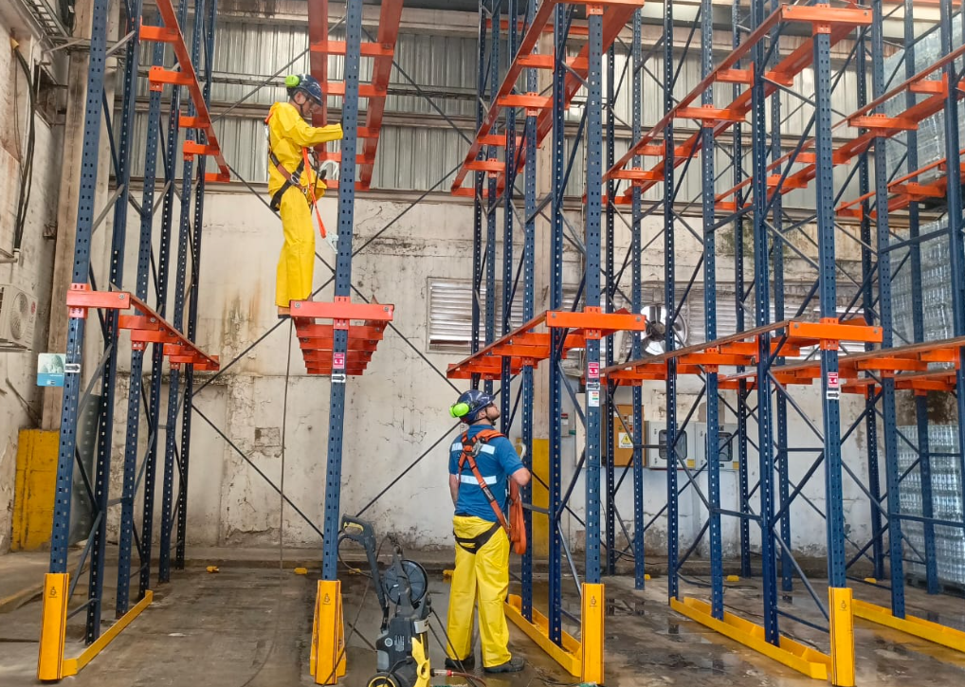 | 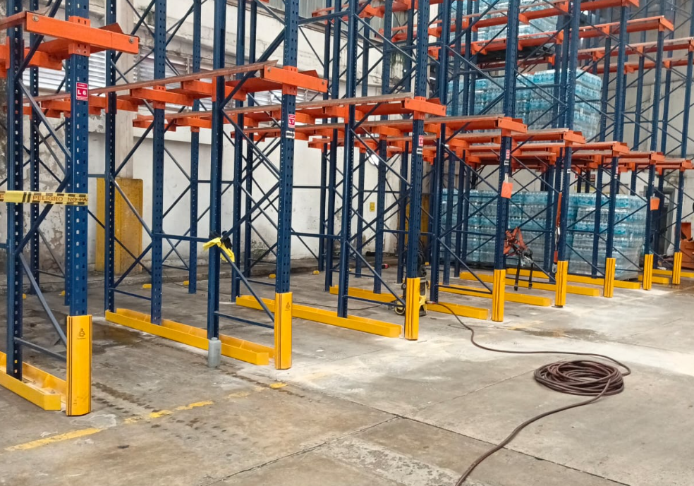

ACTIVIDADES DE MANTENIMIENTO FUTURO

A la fecha de firma del acta de entrega no se encuentran posiciones deshabilitadas y se dejan las piezas en estado de deterioro reemplazadas por piezas en buen estado.

Las estanterías requieren de un monitoreo con respecto a los requerimientos de estabilidad y resistencias definidos mediante las mediciones de verticalidad y la conservación de la capacidad de carga mediante el mantenimiento de la estructura mediante el cambio de tornillería, torque de esta y reemplazo de piezas en mal estado conservando las condiciones de diseño originales de las piezas.

Se debe realizar el diagnóstico general al año para definir las acciones de mantenimiento preventivo y correctivo que hubiere lugar, en conjunto con la auto inspección implementada para determinar los cambios de la estabilidad estructural del sistema.
Se emite el 17 de octubre de 2024.

 | Jeisson Guerreo  Coordinador de Instalaciones  Phone: 031-7100988  Mobile: 320-9634790  Email: coordinadorssst@amwelding.com.co Cra. 69 31-57 Sur. Bogotá D.C. www.amwelding.com.co

